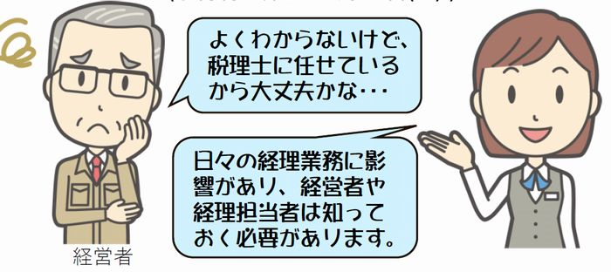

受講

**１３：３０～１５：３０**

**令和５年８月２５日(金)**

**中島 典子 (なかじま のりこ) 氏**

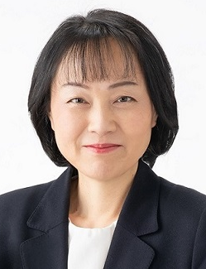

**【主な講座内容】**

**◎インボイス制度と電子帳簿保存法**

●改正のポイント ●現場への影響 他

**◎課題と対策**

●インボイス制度・電子帳簿保存法の課題と対策　他

**◎請求書の電子化から始める「DX」**

●請求書の電子化とは ●「DX」による業務　他

　ビジネス・ファイナンシャル教育（数字とマネーに強い！経営者・次世代　リーダー育成）の専門家。大手外資系会計事務所で国内・国際税務・相続業務等に携わる。知人のオーナー経営者の倒産現場を立て続けに目の当たりにし、経営数字力と早期財産形成の重要性を認識。独立後、税務・労務・金融・保険のプロフェッショナルとしてオーナー経営者を20年以上支援。現在、起業から税務・CF（キャッシュフロー）経営・資産形成・相続事業承継支援の他、企業研修、大学等での金融経済教育講師も務める。

**≪講師紹介≫ 中島典子税理士事務所　代表　税理士**

**今年の１０月からインボイス（適格請求書等保存方式）制度が導入されます。この　　インボイス制度は複数税率に対応した消費税の仕入税額控除の方式のことで、　　従来の区分記載請求書等（１０％と８％に区分して記載した請求書等）に代えて、　　インボイス（税額票）である「適格請求書等」の保存を仕入税額控除の適用要件と　　する制度です。この制度が始まることにより、適格請求書発行事業者の登録手続きや、請求書や領収書への必要事項を記載するなどの対応が必要となります。そこで本セミナーでは、「インボイス方式の概要から実務上対応のポイント」と税制改正　大綱で発表された「電子帳簿保存法対策」についても分かりやすく解説します。**

日時

インボイス制度の実務と

～今からでも間に合う！中小・小規模事業者のための！！～

電子帳簿保存法対策

無料

**あすもあ遠野３階　多目的ホール**

**※オンライン視聴による受講方法**

会場

**【主催】岩手県商工会連合会**

８／２５（金） 開催 「インボイス制度の実務と電子帳簿保存法対策」 セミナー参加申込書 ※このままのサイズでＦＡＸして下さい。

【申込方法】下記申込用紙に必要事項をご記入いただき、ＦＡＸまたはＴＥＬにてお申込みください。

【申 込 先】遠野商工会　TEL0198-62-2456　FAX0198-62-2356　メール　shokokai@echna.ne.jp

【主催】岩手県商工会連合会・遠野商工会

**遠野商工会 行　（ＦＡＸ： 0198 - 62 - 2356　）　　 　　 　 令和５年　　月　　日**

|  |  |  |  |
| --- | --- | --- | --- |
| **事業所名** | **（ＴＥＬ） - -** | | |
| **所 在 地** | **（ＦＡＸ） - -** | | |
| **受講者名** |  |  |  |

※本申込書にご記入いただいた個人情報は、主催者からの各種連絡・情報提供のために利用する他、参加者の実態調査・分析のために利用することがあります。

1. **オンライン（Zoom）による受講**
2. **会場での受講（定員２０名）※先着順**